不能让房似锦的经历在你身上重演！
——“会员福利大礼包”物语系列
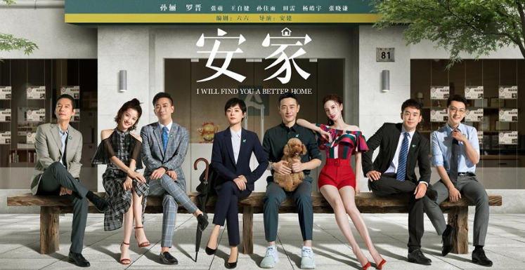

最近电视剧《安家》之所以如此热播，想必是与内容朴实无华不无关系，毕竟艺术来源于生活嘛，仿佛剧中的房似锦就是你我日常生活中可以触碰接触到的，有血有肉的每一位中介。当然我们今天不是来谈了这部戏的，我们要指出的是，剧中房似锦正当事业如日中天的时候，其“学历造假”风波却成了其事业发展过程中被忽略的“阿喀琉斯之踵”。
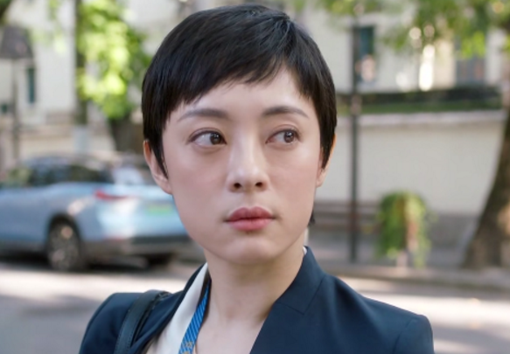

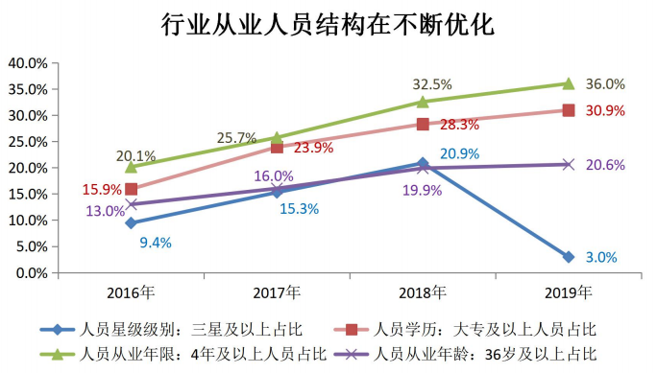
话说，房地产中介行业，素有劳动密集型行业的所有特征，首当其冲的就是从业人员整体学历素质偏低的问题，尤为突出，这也是造成社会对房地产中介行业普遍“低端化”认识的主要原因之一，距离“做倍受尊重的行业”依然任重而道远！根据深房中协的统计，虽然近年来行业内受过高等教育的经纪人占比逐年呈递增态势，但总体而言，占比依然过低，是制约行业向高服务质量转型发展的关键因素之一了。

（数据来源：深房中协标准指数）

正是基于如此“痛”的领悟，业内各大机构纷纷在近年来不惜花重金打造“大学生经纪人团队”旨在提升公司经纪人员的整体学历结构，优化人力架构，而这一趋势逐渐在业内得了普遍认可与效仿。可以说，你要是没有个大学学历，都不好意思去应聘经纪人岗位了。
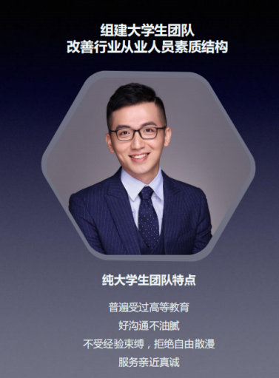

但是，话又说过来，由于大学生经纪人团队还只是近几年业内的“新鲜事”，业内还存在大量学历不是很高的“老人”，他们也在兢兢业业，勤勤恳恳的工作，开起单来也毫不含糊，但或许因为学历上的遗憾，而没能攒够积分入深户，或者被公司排除出晋升到中高层管理岗的行列外。


但你不用担心，深房中协急会员所急，想会员所想，于3月18日正式发布了《深圳市房地产中介协会“春雷行动”之一个人会员学历提升补贴及优惠通知》，联合国内30所大学，对深房中协的个人会员开展学历提升补贴和优惠活动举措，除了合作院校给予所有参加学历提升的深房中协个人会员学费优惠之外，针对所有高中/中专学历的4-5星个人会员和对行业有突出贡献的行业年度人物，凡报名合作院校进行学历提升并通过入学考试的，深房中协还额外给予2000元/人的学历提升补贴（已享受过会费减免的会员除外）。真正是“你读书我买单”的真金白银送福利哦，具体送福利详情请关注协会官网或与协会工作人员赵先生（18923788062）联系。
毕竟如此优秀的你，可不能让学历打败！

